
Práctica 2.1 Primer "Hot Reload"
Desarrollo para Dispositivos Inteligentes

Nombre: Diego garcia martinez
profesor: Gerardo Ramírez Villarreal
grupo: idg16
Fecha: 29/05/2025

Se corre el Run para abrir la aplicación mediante el emulador y se guarden los cambios con solo control s con la librería dart:
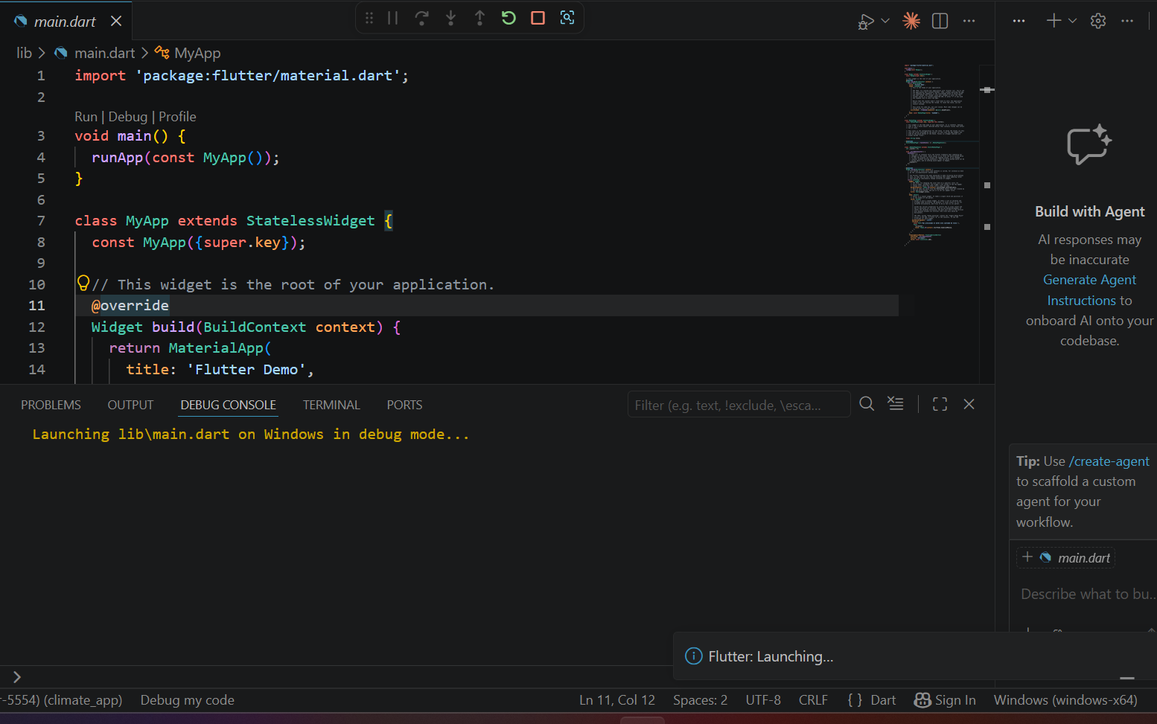
Se corre la aplicación dentro del visual estudio con la librería para que los cambios se guarden
Evidencia:
Antes del cambio escribí letras al azar:
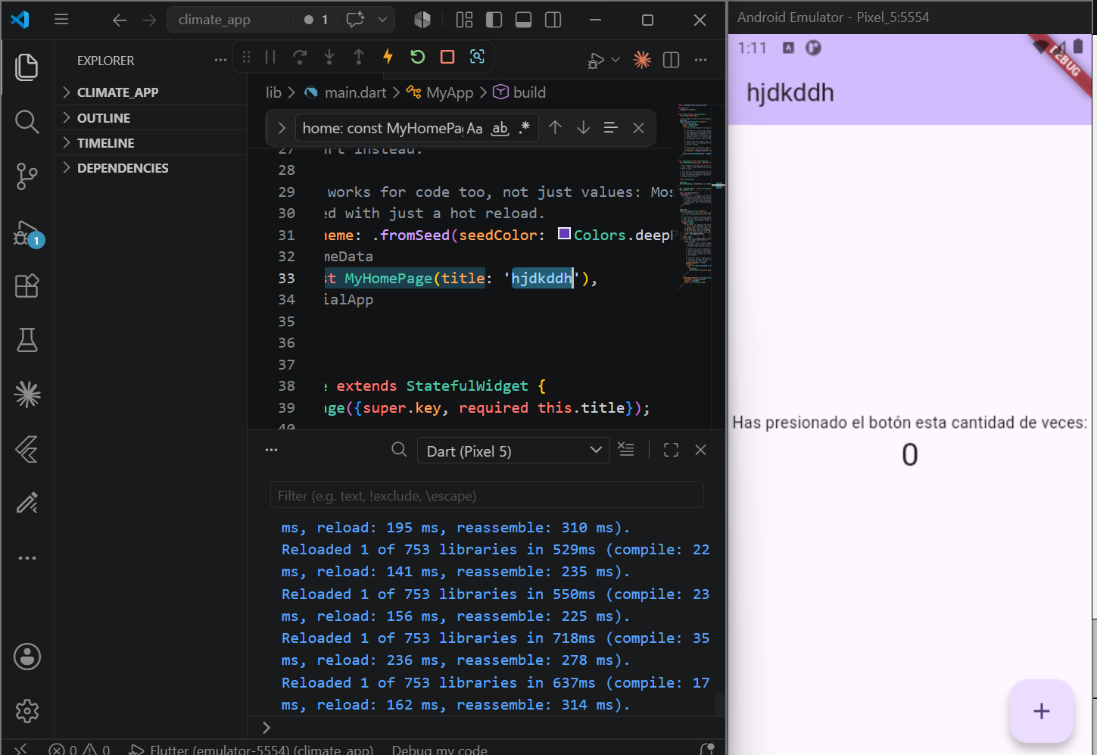

Después del cambio este se cambia solo con control s sin necesidad de ponerle control r:
